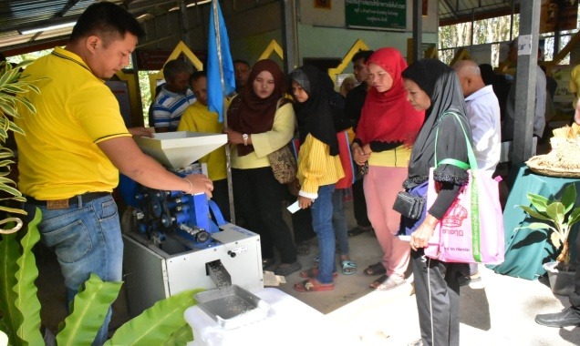

วันที่ 9 มกราคม 2563 นายสุดสาคร ภัทรกุลนิษฐ์ อธิบดีกรมการข้าว เป็นประธานเปิดงานวันถ่ายทอดเทคโนโลยี  
เพื่อเริ่มต้นฤดูกาลผลิตใหม่ (Field Day) ปี 2563 ณ ศูนย์ส่งเสริมและพัฒนาการผลิตสินค้าเกษตร (ศพก.) อำเภอละงู จังหวัดสตูล เพื่อเตรียมความพร้อมของพี่น้องเกษตรกรก่อนเข้าสู่การเริ่มต้นฤดูกาลผลิตข้าว ปี 2563 โดยสนับสนุนให้เกษตรกรมีองค์ความรู้  
เพื่อวางแผนการผลิต เข้าถึงปัจจัยการผลิต บริหารจัดการความเสี่ยง และสร้างความเข้มแข็งให้เกษตรกร

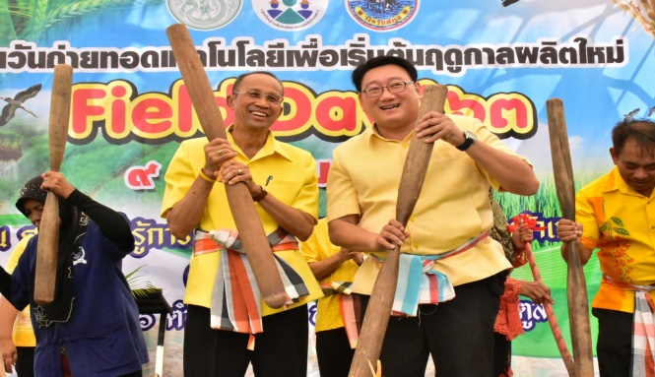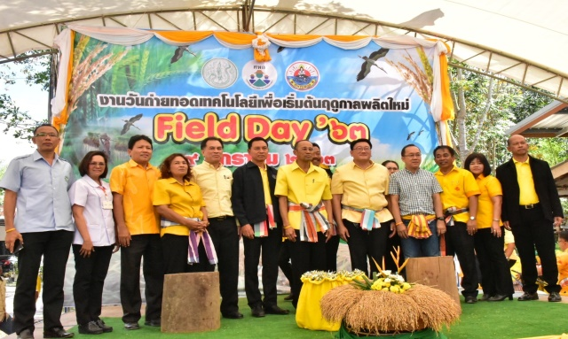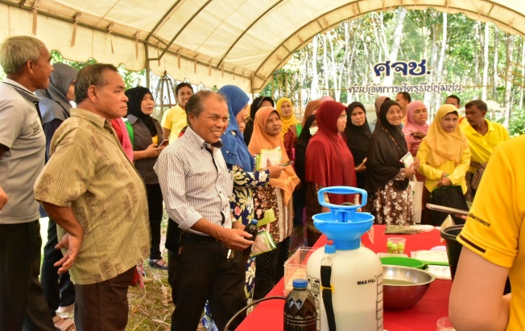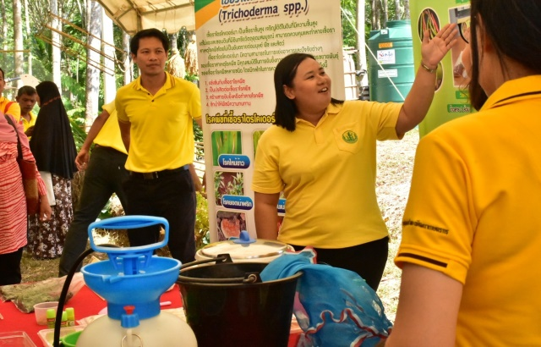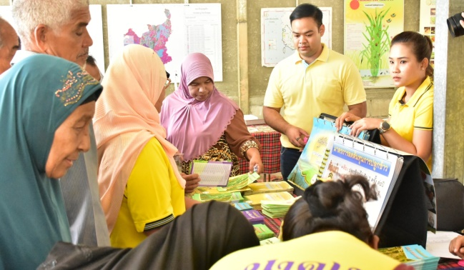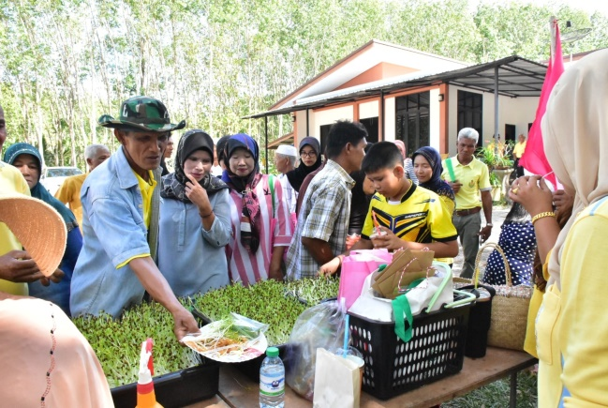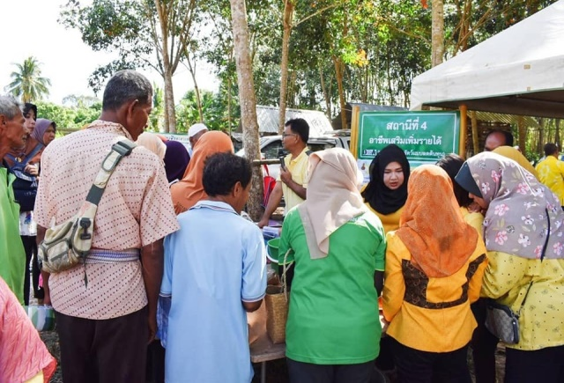

**งานวันถ่ายทอดเทคโนโลยีเพื่อเริ่มต้นฤดูกาลผลิตใหม่ (Field Day) ปี 2563   
ณ ศูนย์เรียนรู้การเพิ่มประสิทธิภาพการผลิตสินค้าเกษตร อำเภอละงู จังหวัดสตูล**